**腥戮谷物语Slaydew Valley**

**又名“他们来到桑格利亚” They Came to Sangría**

——by正人菌子，玩084第七章有感

腥戮谷物语是一个为4个6级冒险者准备的短遭遇，可以作为一个山谷中的野外遭遇被插入任何模组中。若将其作为独立模组，则除了初始物资外，冒险者额外获得500gp作为初始物资。本次冒险的难度可能一如作者的其他模组一样较为困难，可以根据冒险者强度和人数酌情调整模组难度。

**背景**

出于某个理由，可能只是路过，也有可能是委托（酬金可以自行设定），各位冒险者来到了一个在郊外的山谷之中。出人意料的是，在这座山谷里居然坐落了一个村庄，在这村庄之中，大量在常识中被认为是“怪物”的生物与人类正常地生活在一起。村民们热情的接待了冒险者们，但伴随着冒险者在村庄中度过时日，却发现了在村庄平静的日常之下，涌动着危险的暗流……

**导入**

随着你们深入山谷，眼前的景象逐渐发生了变化。树木依然阴郁，但一条蜿蜒的、人工开辟的小径却为你们引领了道路，沿着小径，穿过一片茂密的树林，越过一条清澈的河流，呈现在你们面前的，是一个村庄。

来到村庄的过程无关紧要，甚至可以在其中插入几个与野兽相关的随机遭遇，只要能够表现出这是一个充满生机和活力的山谷即可。在沿着小路行走大约三个小时后，冒险者将能够来到村庄。

在村庄的入口处插着一块精致的木牌，在上面用红漆写着村庄的名称：“桑格利亚”。

**桑格利亚，血魔之梦**

桑格利亚，这个平静的村庄自然是不可能开始就有人类与怪物一起生活。在两年前，附近某位贵族的领地中，领主就如同传统故事里那种恶质贵族一样，压迫剥削着自己的人民，而人民则敢怒而不敢言。直到有一天，一个“英雄”降临在了领主的宫殿中，杀死了领主，解放了所有人民。当人们欢呼着来到宫殿前时，却发现，这位英雄竟然是一个血魔。就当所有人民以为他们即将才出虎穴、又入狼口时，那个血魔却向他们发出了邀请：“我想创建一个人类与怪物能够和谐生活的地方，你们愿意来吗？”

在震惊与恐惧交加中，愿意与血魔走的人只有很少很少一部分，但血魔并没有因此降怒于那些拒绝的人，而是让他们离开了，而他则带着那些人来到了这座山谷中。血魔一挥手臂，大片的血液化为刀刃，斩除了所有碍事的树木，而伴随着他举起双手，覆盖大地的血液向上涌起，变为了一座座的房屋，桑格利亚村自此建立，而这位血魔的名字是——拉兹兰德。

拉兹兰德是一位高阶血魔，但出于某种原因，比起一个血魔，他更喜欢称呼自己为一个“正义的冒险者”，并且按照一些英雄小说中的主人公来行事，而带领村民们建立一个和平的村庄，便是他最大的“梦想”。

任何试图破坏村庄建筑的行为，都会发现在村庄的屋子被破坏后，大量的鲜血突然涌出填补了缺口，同时，该行为也会被位于宅邸之中的拉兹兰德所知晓。

**他们来到桑格利亚**

这个地方为什么会有村庄？怀着有些困惑的心情，你们走进了村庄，而马上映入眼帘的却是一只摇晃的僵尸。但与你们曾经见过的僵尸不同，这具僵尸穿着一身干净整洁的粗布短衣。在看见你们后，它也迈着蹒跚的步伐来到了你们的面前，向你们鞠了一躬，并用着沙哑的嗓子说道：“欢迎来到桑格利亚。”

僵尸对于冒险者没有任何敌意，它怀着恭敬而谦卑的态度，就像是它是一个人而非僵尸般欢迎各位冒险者，而与此同时，冒险者也能够发现，在它身后的村庄中，除了来往的人类村民外，也混杂着不少明显不属于人类的生物——肤色苍白的吸血鬼、干枯脆弱的骷髅、佝偻怪异的鬼婆，大量本不该与这些人共存的东西在村庄中与村民们擦肩而过，而村民们似乎也像是习以为常般和它们打着招呼。

僵尸自称克洛伊，并热情地自荐向各位冒险者介绍这个村庄。克洛伊是一个有些笨拙的僵尸，它将使用蹩脚的通用语向各位冒险者介绍桑格利亚的各个设施：“欢迎来到桑格利亚，人与怪物和谐共处的梦幻之地！”

桑格利亚的地图如下所示：

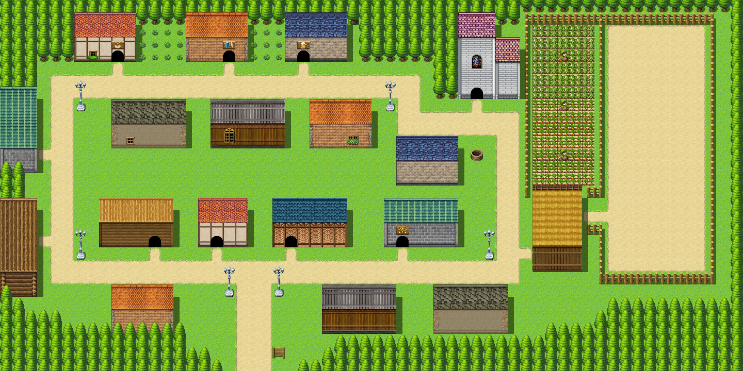

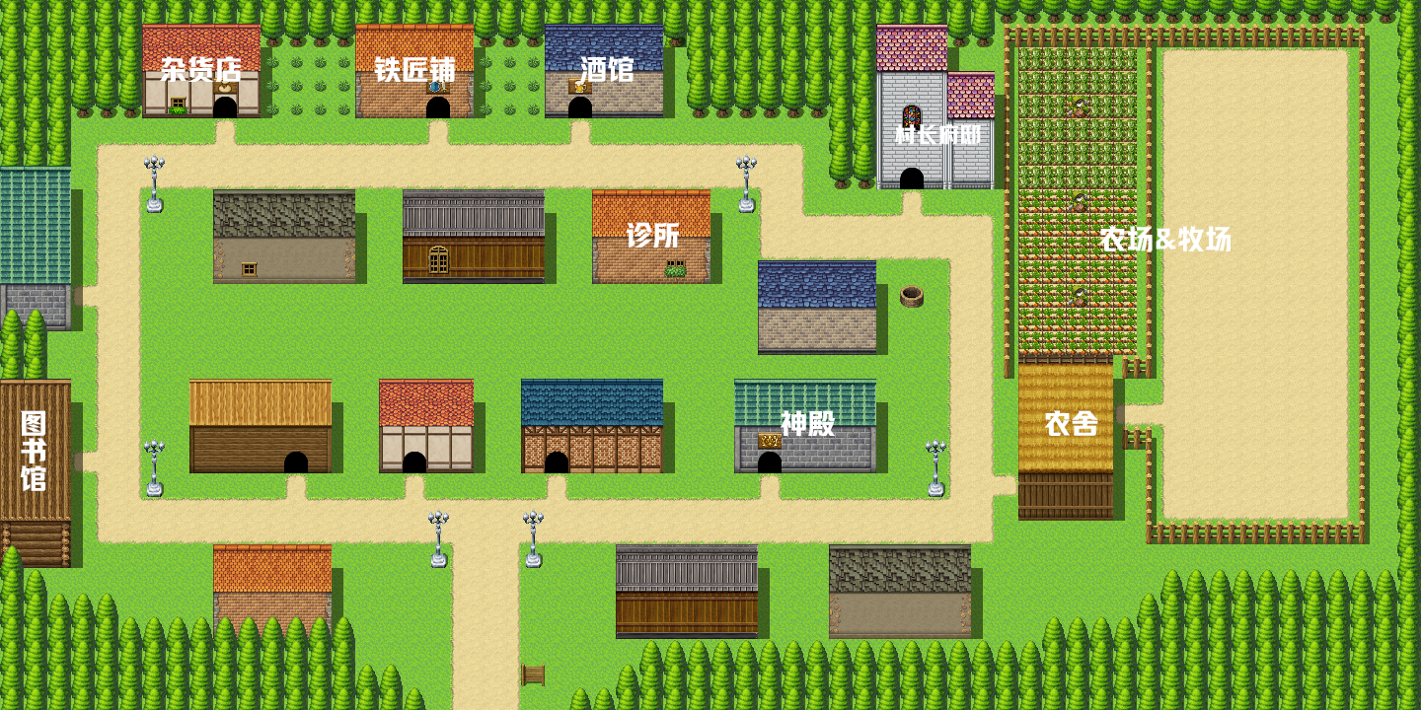

**杂货店**

这间杂货店里有着琳琅满目的物品，大多数都像是来自于某位贵族的收藏。一个顶着重重黑眼圈、皮肤苍白、看着比旁边的僵尸店员还像僵尸、但事实上是个精灵的少女在柜台后面发出了颓废的声音：“欢迎光临…买点…不买也行…”

精灵名为莫娜，而她身边的僵尸店员则名为维拉，在杂货店里除了日常用品外，陈列着大量非普通和少量珍稀级别的魔法物品，这些基本都是被拉兹兰德所杀死的领主的收藏品，冒险者可以说出他们想要寻找的魔法物品，DM进行一次1d100来决定那位前领主是否收藏该物品，非普通需要结果大于等于50，珍稀则需要大于等于70。如果冒险者杀死了商店内的所有生物来抢劫商店的话，让他们进行三次珍稀级别物品和五次非普通级别物品的骰表。

莫娜使用预言师的数据，对于顾客，她的态度非常摆烂，就像是冒险者是否购买物品与她无关一样，但当维拉离开、只剩下她和冒险者独处时，她会恐惧地告诉冒险者，这个僵尸想吃掉她，委托冒险者解决掉这只僵尸（见后文莫娜的委托）。莫娜的恐惧来自于之前，与她搭档的僵尸没有抑制住自己对鲜肉的渴望而袭击了她。尽管这次袭击被拉兹兰德及时阻止了，但这件事依旧在她的心中留下了阴影，同时，她还经常发现维拉在打量着她，这更加激起了她的恐惧。

维拉是一只还魂尸，原本复活来向领主复仇的她却在复仇的瞬间见证了拉兹兰德降临并抹灭了领主的存在。在她即将因为复仇完成而崩溃时，拉兹兰德询问了她：“你想继续生活下去吗？”从此，她便以特殊的还魂尸形式在桑格利亚里生活了下来。伴随着她与莫娜一起在杂货店中作为搭档，莫娜的形象逐渐与她曾经的妹妹结合了起来，而她的心中也对莫娜产生了某种家人般的情愫，但似乎这种感情被莫娜误解为了想要将她吞噬的欲望。

**“快意人生”酒馆**

冒险怎么能没有酒馆！在这间酒馆中，人类、骷髅、僵尸、吸血鬼，不同的物种一边喝酒，一边欢乐地谈天说地，透明的幽灵穿梭在各个桌子之间，为酒客们端上他们点的餐，形成了一副颇为奇妙的景象。在酒馆的吧台后，一只女妖正在擦拭着酒杯。

在拉兹兰德的授意下，一座酒馆在桑格利亚中建成，女妖菲奥伦萨自荐成为了这间酒馆的老板，带领着她的幽灵为所有生物提供一个休憩的地方。酒馆的菜单如下图所示，其中供给非人生物的食物大多数都不会散发异味而扰乱他人的进食兴致。酒馆还提供住宿服务，但只有两人间，1gp一天。

菲奥伦萨使用特殊的女妖数据（见怪物图鉴），起初的她在兴趣的指引下决定参与拉兹兰德的“闹剧”，但伴随着在酒馆中度过的日子逐渐增加，她对于生者生命能量的渴望越来越强，同时她对于这个村庄的厌烦也越来越深，她希望彻底摧毁桑格利亚，将里面所有的活人屠戮殆尽，如果冒险者完成了她的所有委托（见后文菲奥伦萨的委托），她将诱骗冒险者使用遗物削弱拉兹兰德，最好能够将拉兹兰德杀死。

在发生冲突时，菲奥伦萨将会召唤4只幽灵和2只食尸鬼（在后厨干活）与她一起战斗，菲奥伦萨携带着她的水晶权杖，并且拥有2200gp作为酒馆的营业收入。

**菜单**

|  |  |  |
| --- | --- | --- |
| **菜式（供人类）** | | |
| 香烤猪排煎蛋 | 香滋滋的猪排配上一颗新鲜的鸡蛋，佐以盐巴调味。 | 2gp |
| 奶油鸡排饭 | 将奶油淋到鸡排上，新的美味就此诞生。 | 1gp |
| 番茄浓汤 | 用多个番茄熬制的美味浓汤，适合配一碗米饭一起吃。 | 8sp |
| 熏制肉干 | 使用烟熏方法烹制的肉干，虽然牺牲了一点口感但是保存时间变长了。 | 5sp |
| 炸蔬菜 | 炸至香脆的蔬菜，配合爽口的酸奶酱。 | 5sp |
| 纳什牛肉面 | 一碗放了许多牛肉的面，据说是纳什那边研究的新菜式。 | 1gp |
| 米饭 | 普通的米饭，免费加饭。 | 1cp |
| 牛奶 | 农家牛奶，味道很棒。 | 2cp |
| 桑格利亚特色麦酒 | 说是特色其实和普通麦酒没什么区别啦。 | 1cp |
| 红皇后 | 皇家特酿，来自于某位已经死去领主的库藏，数量有限。 | 200gp |
| **菜式（供非人）** | | |
| 发酵肉排 | 发酵至腐烂的肉类，点缀以香料去味。 | 3gp |
| 酸壳虫（5只） | 从腐败的尸体中长出的虫子，内部的酸液别有风味。 | 5gp |
| 毛血旺 | 保证用鲜血（动物血）制成！ | 2gp |
| 血腥玛丽 | 尝起来很像鲜血的饮品。 | 9gp |
| 坟冢之息 | 使用真正的墓石调配的鸡尾酒，让您感受家的味道。 | 5gp |

**神殿**

这似乎是一座相当精致的神殿，在布道台前伫立着一座神像，从外表上看，这座瓷白的神像是一位优雅的丽人，并拥有着蓝宝石制成的眼眸与指甲，她的双手交叠在胸前，上面有着心形的洞穿。

一个DC17的宗教可以了解到，这是不死丽人夜耀的雕像，是常被不死生物所信仰的爱神。

在神殿中扮演神父的角色的是一位白发的吸血鬼，她的相貌如同夜耀的雕塑般美丽。吸血鬼名为莉薇安娜，是拉兹兰德忠诚的追随者，在拉兹兰德的示意下，她来到了这间神殿中，为村民提供告解与治疗，同时，她也承担了鲜血的分配工作，当村民前来寻求服务时，她会收取村民们的一些鲜血作为报酬，并将这些鲜血分配给桑格利亚里的其他吸血鬼——但这并不能满足它们对血的渴求，远远不够。

莉薇安娜并不是特别理解拉兹兰德为什么要建立人与怪物和平相处的村庄，在她的观念中，捕食是他们与生俱来的天性，但处于对高阶血魔的尊重（与恐惧），她努力压制着自己对鲜血的渴望，努力扮演好“神父”的角色。但事实上，莉薇安娜对鲜血的渴求正在愈演愈烈，当冒险者以受伤的状态与莉薇安娜谈话时，一个DC12的察觉便能发现莉薇安娜的呼吸十分急促，眼神也不断地在他们的伤口上游走。

莉薇安娜会为冒险者提供5环以下的牧师法术服务，但作为代价，她将收取冒险者的鲜血作为报酬。每1环的法术将需要冒险者付出总计10点生命值上限作为代价，该生命值上限的减损将在他们完成一次长休后恢复。在收取报酬时，莉薇安娜将拿出一柄鲜血制成的匕首划开他们的手腕，并使用一个瓶子接取流出的鲜血。

莉薇安娜使用吸血鬼的数据，并拥有10级的牧师等级（死亡领域，DC 16）和一枚+1的虔信护符（已加入DC），同时她将免疫于驱散不死。但许久没有痛饮鲜血导致她失去了她的传奇抗性和传奇动作，直到她至少恢复40点生命值。在神殿内有4瓶高等治疗药水，2400gp，夜耀的雕像同样价值1000gp。

**忏悔室。**在神殿的角落有一间小屋子，从中散发出了鲜血的味道。询问莉薇安娜将会得知，这里是村民们告解的地方，而作为忏悔，他们将会献出鲜血，这些鲜血将被分发给村庄内的吸血鬼们，以满足他们对鲜血的渴望。



附录：

夜耀，不死丽人

绝对中立，弱等神力

夜耀十分受追求不朽者、情人、和不死生物的欢迎。任何曾经得到但又失去爱的、或者了解爱并且为其有朝一日终止而担忧的，都是夜耀的潜在侍奉者。

夜耀的教义认为，欲望就是一切，而对爱的欲望决不能仅仅因为年华的流逝就终止。那些超越生命的爱应该在不死的保佑下追求永生。完美的防腐能把爱冷藏起来，并永远保持下去。

**铁匠铺**

锵锵的声音从铁匠铺中传出，一位壮硕的男子正在火焰前敲打着一大块金属，而这团火焰的来源则是一条庞大的红龙，它盘踞在房间的一角，身上装饰着大量的金属护具。

铁匠铺由人类阿道夫和青年红龙艾希奇克顿共营，其中阿道夫负责打造各种工具或武器，而艾希奇克顿则负责提供火源和经营，当然，作为一条红龙，她所谓的经营仅仅是将钱囤积起来罢了。尽管如此，阿道夫也没有什么怨言。

曾经的阿道夫是领主手下一个默默无闻的工匠，虽然有着优秀的铸造本领，却无法在那个满肚肥肠的领主的统治下发挥出来，但拉兹兰德到来之后，他终于能够向他人展示自己的铸造技巧了，更不用说自己的伙伴居然是一条红龙，这更加激励了他。如今的他不仅为村民们打造各种生活用具，也会顺便为拉兹兰德、艾希奇克顿等人打造优秀的魔法武器或护甲（艾希奇克顿身上的板甲就是他所打造的，虽然作为青年红龙她本身的鳞片就足以抵得上板甲了）。他时常感叹，拉兹兰德的到来为他们创造了多么美好的新生活，而他也将不惜一切地维持这新生活。

艾希奇克顿是一条青年红龙，与她的同族不同，艾希奇克顿希望找到一种不需要冒着生命危险去烧杀抢掠、躺着就能把钱赚了的路子来积攒自己的财宝，而阿道夫这个满脑子只有打铁的冤大头显然满足她的需求，她只需要每天吐吐火，品鉴品鉴阿道夫的作品，就有金币不断入账，真是美好的生活，噗。

在铁匠铺，冒险者将能够购买到所有金属制的武器和护甲，以及+1武器和+1盾牌，另外，可以向阿道夫预定非普通级别的魔法武器，他可以在24小时后为冒险者制作一把。

如果进行战斗，阿道夫将使用半红龙老兵的数据（也许是和红龙度过的这些日子潜移默化地改变了他）。在铁匠铺中有着龙的财宝，同时也是他们这些年来的积蓄，总共有4000金币。

**农舍**

这间稻草铺成的房间里面时常传出桀桀的怪笑，让你们怀疑是不是这里面有一个疯子。

纳什，这位卓尔负责整个桑格利亚的农作物和畜牧，八个僵尸和三个稻草人为他不知疲倦地工作。纳什是一个鬼点子很多的人，在他的眼镜背后永远闪烁着一堆充满灵光的眼眸。根据他本人所说，比起一个卓尔，他首先更应该是一个科研工作者。他是在被卓尔和人类两方追杀时逃窜到桑格利亚的，当他发现了这一片对他来说如同乐土般的土地后，就再也不愿意离开了。作为蔬菜和肉的提供者，纳什很受村民们的欢迎，即便他是一个卓尔，虽然他所开发的菜式基本上全部是差评如潮，但他依旧在孜孜不倦地开发新的菜式。

纳什会和所有破坏桑格利亚的事情做斗争，因为桑格利亚的毁灭意味着他要再次回到被追杀的日子里。尽管如此，如果要面临桑格利亚的毁灭与自身死亡的抉择，他依旧会毫不犹豫地保全自己的生命。他使用卓尔魔法师的数据，但失去召唤恶魔的动作，同时，如果他的僵尸与稻草人没有被摧毁，它们同样会加入战斗中。

**农场&牧场**

庞大的农场与牧场为村庄的日常食物提供了来源，在大片的田野上种满了茂盛的蔬果，而在农场之后，则是养了鸡鸭鹅猪牛等各类家畜的牧场……等会，你们刚才是不是看见了一只六只翅膀的鸡？

为了给桑格利亚提供更多的肉食，纳什，这个永远都有鬼点子的卓尔思考出了一个绝妙的主意——只要我改造这些动物，让它们能够长出更多肢体，不就可以有更多的肉可以吃了吗？于是，怀着这种奇妙的想法，他开始了对于家畜的改造，例如培养出有多个翅膀的鸡、培养出长了许多头的牛等等，许多奇怪的造物都在他的手中被创造了出来。或许一位德鲁伊可能会认为这是对于自然的亵渎，但对于纳什来讲，只要他的工作能够让桑格利亚变得更好，违背自然界的规律不值一提。

但有些时候，纳什可能会没法控制他的造物……（见后文家畜奇美拉）

**大图书馆**

这间屋子里充斥着淡淡的书香气息，在房间的四面墙上都安置着装满书籍的书架，而在这些书中坐着的生物是——一只夺心魔？

夺心魔名为卡熙尔，是一只被拉兹兰德所吸引而脱离了夺心魔族群的“独特”夺心魔，他曾在被冒险者围剿而濒临死亡时被拉兹兰德所救，在听闻拉兹兰德的“梦想”后，他突然产生了见证这个梦想是否能够得到实现的念头。因此，他跟随拉兹兰德来到了桑格利亚。

自从桑格利亚建成后，卡熙尔也再未吞噬过类人生物的大脑，不过正因如此，匮乏的灵能使他非常虚弱，只能通过阅读更多书籍来尝试作为代替。卡熙尔不会将自己的虚弱表现出来，一如所有夺心魔般，他将优雅地漫步于图书馆中，从书架上取下它所尚未阅读过的书本，据他所说，“每本书籍都是作者灵魂的一部分，当阅读书籍时，我也将获得作者的一段记忆，就如同我们曾经啜食大脑一般美妙。”

由于过往的经历，卡熙尔对外来者，尤其是冒险者带有一丝厌恶，但基本不会采取任何行动，除非他们表现出毁坏桑格利亚的想法。如果冒险者能为卡熙尔带来一本他没有阅读过的书，亦或者给卡熙尔讲述一段冒险经历，卡熙尔对他们的态度将得到改善。

战斗状态的卡熙尔采用夺心魔奥术师的数据，由于灵能的匮乏，其暂时无法使用心灵震爆特性，但他的饥渴使得它在使用触须和采脑发动的攻击中具有优势，在吞噬了一个生物的大脑后，其重获心灵震爆的使用能力。

在图书馆中放置着许多古老的书籍，其中有些甚至拥有魔法。在图书馆中搜索可以找到6本价值250gp的精装书籍和一本织心入门。

**艾卡的诊所**

还没进门，呛人的草药味就扑鼻而来，使你们不禁咳嗽了起来，而在屋子里，则放置着大量瓶瓶罐罐，其中装满了各色的液体，有些液体中还漂浮着一些诡异的东西，例如一颗不知名的眼球，在这些瓶罐中，一位面容姣好的女性正笑吟吟地看着你们。

艾卡，一个绿鬼婆，在听闻了有个血魔在此处创立了桑格利亚这个“人与怪物共处”的村庄后，便饶有兴致的来到了此处。起初艾卡还认为拉兹兰德一定有什么邪恶的计划，要用这些人类来达成某个目标，便想着用这些人类来进行她的实验，但在被拉兹兰德和他的手下阻止并严正警告后，她才认识到面前这个血魔真的怀有如此幼稚的“梦想”。对此感到索然无味的她在此之后便百无聊赖地待在村庄里作为“医生”，偶尔向邻居推销一些怪异但没什么太大副作用的药水。不过因为这家诊所的医疗总是充满痛苦，因此村民们事实上更倾向于前往神殿治病，这家诊所基本形同虚设。

艾卡对于拉兹兰德的“梦想”嗤之以鼻，她认为，生物应当遵循自己的本性行事，邪恶的生物是无法抑制自己的本性的，总有一天，这个幻想乡将会崩溃，而她不介意将这个进程推得更快一些，当然，前提是不被拉兹兰德发现。在遇见冒险者后，艾卡会向冒险者推销她的药水，其中有正常的药水（非普通及以下的药水，每种各有2瓶），也有一些“鬼婆特制”拥有比正常药水更便宜的价格（大约降低40~50%）和无法预料的副作用（每种各1瓶），可以参考以下副作用表格。除此之外，艾卡也会在谈话中向冒险者暗示，这个村庄平静的表面下潜藏的汹涌暗流，她会向冒险者或真或假地说一些自己“无意间”瞥见的东西，例如盯着村民脖颈的吸血鬼、饥饿的夺心魔……从而诱导冒险者去解决这些怪物。

**鬼婆药剂副作用表**

|  |  |
| --- | --- |
| 喝下药水后，你感觉一股寒意充斥全身。 | 饮用者的移动速度-5尺，持续1分钟 |
| 药水散发着恶心的味道，令人反胃。 | 饮用者陷入中毒，持续至其下个回合结束。 |
| 喝下药水后，你的喉咙突然失去了知觉。 | 饮用者无法说话，持续1分钟。 |
| 喝下药水后，你的眼前突然变得十分模糊。 | 饮用者在使用视觉的检定中具有劣势，持续1分钟。 |
| 药水黏糊糊的，正在慢慢顺着你的喉咙滑下去。 | 药水的效果延迟至饮用者下个回合开始时生效。 |
| 药水有一种苦味，甚至灼烧了你的喉咙。 | 饮用者立刻受到2d4火焰伤害。 |

**村长府邸**

这间屋子似乎是村庄内唯一有两层楼的建筑，当你们进入时，看见了一个鬼魂般的女人，她拥有着一头干练的蓝灰色长发，在她的背后则附着着一对幽影般的龙翼。

幽影蓝龙德茜迪丽奥是拉兹兰德最为信任的副手，在拉兹兰德维持着整个桑格利亚时，她便负责代替拉兹兰德处理村子中的事务。德茜迪丽奥会尽力阻止他人进入村长府邸的二楼，当有人要找村长时，她会请对方说明情况并由她来转达。德茜迪丽奥对拉兹兰德绝对忠诚，并将对所有试图破坏桑格利亚的人予以血的惩戒。

在宅邸的二楼遍布着鲜血的结晶，而在晶簇的包裹的王座上，静静地端坐着桑格利亚之主，拉兹兰德。拉兹兰德用他的血液创造了整个村庄，但也被它束缚在了王座之上。他的声音平静却又充满活力，仿佛一个孩子在诉说着他的梦想。如果战胜拉兹兰德，那么整个桑格利亚将会崩溃。

**桑格利亚事件**

以下是冒险者待在桑格利亚的过程中可能会经历的事件，可以在冒险者来到某些地点时依次触发这些事件，也可以选择其中一些触发。DM也可以插入一些可能会发生的合理事件。

**苍白婚礼**

不知为何，神殿的方向似乎相当热闹。

神殿之中，在不死丽人夜耀的见证下，一个男人与一个幽灵携手踏入了婚姻的舞台。桑格利亚的村民们聚集在他们身边，用热烈的掌声表达他们的祝贺。但可以看出，虽然男人看上去还算年轻，但他的头发已经开始变白、脸上也开始有了皱纹。一个DC 13的奥秘或历史可以理解到，幽灵以吸取他人的生命为生，因此与幽灵常年相伴很有可能导致寿命的加速流逝和快速的衰老，而男人身上似乎就是这种症状。

如果冒险者上前阻止婚礼，幽灵将会暴走并开始攻击冒险者，若冒险者在两回合后依旧没有将其除掉，那么莉薇安娜将亲自动手将其净化。在幽灵被攻击时，男人会试图阻止冒险者，若其被净化，男人则会变得十分悲伤。若婚礼正常完成，给予冒险者额外100xp，如果有人询问男人，他会回答自己与幽灵真心相爱，尽管可能无法陪伴幽灵一辈子，但他依旧愿意用自己的余生去爱他的爱人。

**家畜奇美拉！**

伴随着尖利的鸡鸣、厚重的牛哞和响亮的猪吼，一只长着各种生物头颅的东西向着你们奔来！

纳什的奇怪造物，两只家畜奇美拉向冒险者发动了攻击，其数据见怪物图鉴。在击败奇美拉后，纳什将给予冒险者每人100gp作为报酬，并给予他们他最新改良的奇美拉炒饭的菜谱（似乎其实就是放了各种肉的炒饭，调味料加得特别多）。

**泥口夺食**

带着诡异的坏笑，艾卡给了你们一个委托：“去村子外的森林里，帮我从泥怪身上取一点材料吧？”

艾卡向各位冒险者发布了委托——前往森林中的一片沼泽中，为她找到一些泥怪的体液。冒险者大约需要花一个小时到达艾卡所说的沼泽，在这片沼泽中潜伏着两只土巨怪和四只蠕行追迹者，当冒险者来到此处后，若察觉不够高，可能会被蠕行追迹者所突袭。在击败蠕行追迹者后，冒险者能够从它们的体内收集材料，对每具尸体可以进行一次DC15的巧手或求生检定，拥有炼金工具熟练项的生物可以在进行检定中具有优势，成功的场合，冒险者获得1d4-1瓶泥怪体液，艾卡将以每瓶50gp的价格收集这些体液，然后把体液倒进奇怪的大锅里……你们感觉这些药更不能喝了。

**请给我口血吧**

一个面色苍白的吸血鬼眷属步履蹒跚地向着你们走了过来，从它那干枯的喉咙里挤出了断断续续的话：“求求你……请给我一口血，就一口……让我做什么都可以……给我口血吧！”

当冒险者在夜晚的桑格利亚行动时，可能遭遇饥渴的吸血鬼衍体，此时冒险者可以为它提供鲜血，但欲望一旦得到满足就无法停下了，因此，它将不断地吞咽鲜血，直到吞噬一个人全身的鲜血。而无论是不为吸血鬼衍体提供鲜血还是阻止它继续饮血都会引发它的暴走，此时它所发动的攻击都将具有优势。在开战5个回合后，若吸血鬼衍体未被冒险者击败，则德茜迪丽奥将会加入战斗并杀死眷属。

**莫娜的委托**

“求求你们！那只僵尸想吃了我！”精灵紧张地拉着你们的袖子，语气里满是恐惧，“她一直在看我！救命啊！”

当维拉不在杂货店里时，莫娜会非常恐惧地向冒险者诉说她的担忧，并希望冒险者能够解决掉维拉来拯救她。莫娜将向各位冒险者讲述她察觉到的蛛丝马迹，比如平时在没人的情况下，维拉的眼神经常向她这边飘啊，维拉经常以帮她整理衣服为由偷偷嗅她身上的味道啊，总之就是非常害怕！莫娜会向各位冒险者开出一件免费的珍稀级别物品作为报酬。

如果冒险者询问维拉，在起初她将会十分害羞地否认自己的行为，并坚称自己绝对不会加害莫娜，在被追问或以其他形式拉近距离后，维拉将会羞赧地承认自己觉得莫娜像是她过世的妹妹一样，并告诉冒险者们，她和她的家人都死去过去领主的迫害，而她复活向领主发起报仇时却被拉兹兰德抢先一步的故事，而如今的维拉只想就这样静静地和莫娜生活下去。维拉不希望冒险者告诉莫娜这件事情，即便这可能会导致莫娜的误会。在认识到自己的行为对莫娜产生困扰后，她将会将自己的想法告诉莫娜，而莫娜则将如释重负般与维拉相拥。此时，除了维拉本身的经验值之外，冒险者将额外获得1000xp作为奖励。

**追杀令**

骨翅微微颤动，德茜迪丽奥看向了你们，并说道：“之前有一个怪物袭击了村民，并且逃出了村庄，可以麻烦你们去解决它吗？”

当冒险者拜访德茜迪丽奥后，她可能在某个白天拜访冒险者（由于幽影龙的特性，她通常会在白天打一把黑伞），并向冒险者发布追杀某个从村庄里逃走的怪物的委托。德茜迪丽奥将为冒险者开出2500gp的报酬。

成功寻找到逃跑者需要冒险者进行三次求生检定，难度分别为10,12,14，如果冒险者中有偏好地形为森林的游侠，则其所进行的检定将具有优势。逃走的怪物名为奎尔，使用剑下鬼将的数据，在被冒险者找到时，他将大声控诉桑格利亚对于他的折磨，并告诉冒险者，这种压抑本性的行为终将导致恶果，同时，他将试图和冒险者进行交易，以至多1000gp和他的+2长剑来换取自己的生存。若谈判未能成功，奎尔将立刻使用自己的荣誉呼号特性并与冒险者展开战斗，在其死亡前，他将会意味深长地说：“你们看着吧，桑格利亚即将迎来落幕。”

**菲奥伦萨的委托**

一边调制着酒品，女妖一边漫不经心地说：“对了，我这边好像有几个委托，要去试试看吗？”

当冒险者来到酒馆后，菲奥伦萨将会给予冒险者委托，让他们前去击败村庄外的怪物。事实上，前面两次的怪物都是由拉兹兰德创造的（作为对于勇敢者的考验！拉兹兰德如是说），这些怪物即便将冒险者的生命值降低至0也将会对他们手下留情，并将在死亡后化为一滩鲜血，菲奥伦萨将为两次委托分别支付500gp和1000gp的报酬。而最后一次的委托则是菲奥伦萨的阴谋，她将使用传送卷轴将冒险者传送至一座遗迹中，并要求他们取得遗迹中的遗物，该遗物能够抑制血魔的传送和再生能力，以抑制拉兹兰德的力量。根据冒险者的态度，菲奥伦萨将会采取不同的方略来诱骗冒险者去将拉兹兰德杀死，并摧毁桑格利亚，以下是一些例子：

·如果冒险者相当喜欢桑格利亚，她将会诱骗冒险者将这件遗物献给拉兹兰德作为礼物。

·如果冒险者对拉兹兰德抱持怀疑态度，她将会鼓吹拉兹兰德建立桑格利亚事实上怀有阴暗的目的，他事实上将会把所有的村民吞噬以达成晋升。

·如果冒险者对怪物怀有同情，她将会装出自己非常饥饿的样子，并希望冒险者将桑格利亚摧毁，让怪物们回归自然。

前两次委托分别是对抗六只红帽子和两只死吻眼魔，而遗迹的地图则如下所示：

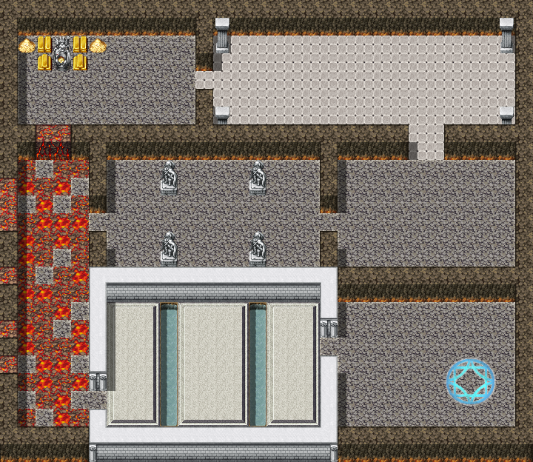

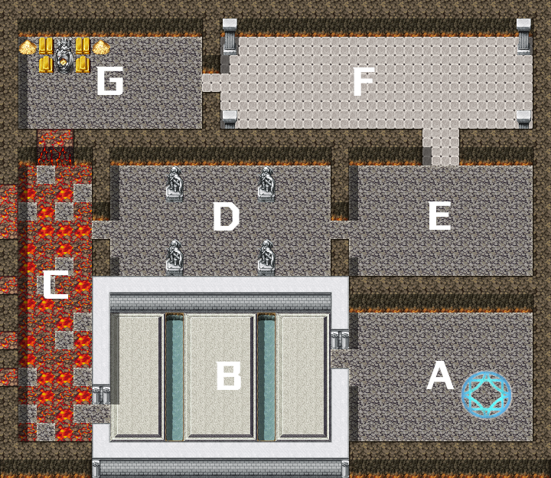

**A：传送法阵**

来到此处的传送法阵，可以通过激活该法阵来实现反向传送以回到桑格利亚。

**B：秘银大厅**

此处的地板和墙壁均使用秘银制成，并在中间横亘了两条流水，以阻绝所有试图进入的吸血鬼和其他不死生物。

**C：熔岩长廊**

这条燃烧着熔岩的长廊中分布了7个火矮人，如果冒险者贿赂他们一些宝石之类的东西的话，或许它们会送冒险者安全到达下一个房间。当冒险者踩踏在熔岩地板上时，每移动5尺，高温就将对冒险者造成2d6的火焰伤害。

**D：力量试炼**

当冒险者踏入这个房间时，四座骑士雕塑向着他们挥动了手中的长剑。四座骑士雕塑采用恐怖铠甲的数据，但它们使用的武器改为+1长剑。它们所免疫的法术为火球术、粉碎音波和缓慢术，DM可以视情况将其改为其他合适的法术。

**E：智慧试炼**

这个房间内盘坐着一只女面斯芬克斯，她将在此考验冒险者的智慧。她将选择一个词语，而冒险者需要询问她关于这个词语的问题，而她仅能以“是”或“否”来回答。如果冒险者在15个问题内没有猜出这个词语是什么，她将拒绝冒险者进入下一个试炼。这个词语是“鲜血”。

**F：勇气试炼**

这个房间如同一个高洁的神殿一般明亮，在房间的尽头，静静地端坐着一位至高天，但仔细望去，他已经是一个魂灵了。至高天将向冒险者自我介绍，他的名字叫燚，在很久很久之前，他便发现了血魔的邪恶本性，并决定歼灭世间的所有血魔，但他错估了血魔的力量，在某次多个高阶血魔的围剿下，虽然他最终将它们全数击灭，但也身受致命的重伤。最终，他建立了这座遗迹，将自己的残躯化为了最终的遗物，并设置试炼，以防止血魔或被血魔操纵的弱者夺走那件遗物，他希望冒险者能使用他的遗物去消灭血魔。

至高天的试炼非常简单，在向冒险者介绍完他的遗愿后，他将从盘腿的坐姿转换为直立，并向冒险者展开攻势。至高天不会杀死冒险者，在将冒险者的生命值降低至0后，他将会手下留情，当冒险者在燚的手下撑过5个回合，或对燚造成了150点伤害后，他将承认冒险者的勇气，并消散在空气中。

**G：遗物之室**

在这个房间中伫立着一座雕像，其样貌与你们刚才战斗过的至高天非常相似，在雕像的手中，一个金色的头盔熠熠发光。

在这个房间中有着3600金币和燚的遗物——天罚冠冕，另外还有两个战利品箱子，打开箱子的冒险者需要分别从魔法物品表C和D中投掷并决定战利品。

拉兹兰德很乐意收下这顶冠冕作为礼物，尽管他知晓这顶冠冕对于血魔的力量拥有抑制作用，但一位英雄总该拥有一件与他相称的帅气装备，不是吗？

**桑格利亚终局**

正如怪物的欲望无法满足，桑格利亚终将迎来它的落幕，在这场落幕中，冒险者也许能够参与其中，改变其终局，也可能作为一个看客，置身于事外。桑格利亚将会迎来如何的结局取决于冒险者在其中发挥了什么样的作用，以下是一些关键的NPC和可供参考的结局，DM可以自行决断。

**拉兹兰德：**拉兹兰德，这位高阶的血魔始终怀着一个幼稚而遥不可及的憧憬，建立一个梦幻之地，在这里，人与怪物能够和平相处，任何流血与纷争都不会发生。他相信，只要相处的时间足够长，这一切一定能够实现。拉兹兰德完全知晓在村庄中怪物的饥渴，也隐隐猜到了桑格利亚最终崩溃的终局，但他依旧怀揣着微小的希望，并为这一点希望而全身心付出着。

“我要告诉你多少次，正是这种可笑的幼稚给生命增添了色彩？”

**旁观者**

冒险者没有影响村子里的任何事物，在村子内待了一段时间便与拉兹兰德告别并离开了（或者甚至没有见到拉兹兰德）。作为饯别的礼物，拉兹兰德将送给冒险者每人三瓶血魔残血。在离开的许久之后，你们听说在那片山谷中发现了大片的骸骨，有些是人类，有些是怪物，其中的人类似乎被怪物所袭击而死，而怪物则死于某种致命的贯穿伤……桑格利亚最终还是走向了结局。

**血雨腥风**

冒险者杀死村庄中的所有怪物，并最终将矛头指向拉兹兰德。此时，德茜迪丽奥将出现在宅邸的二楼保护拉兹兰德，冒险者将会在拉兹兰德的王座前的房间遭遇德茜迪丽奥，而她也将不顾一切地与冒险者进行战斗。在击败德茜迪丽奥后，冒险者将与拉兹兰德进行战斗，拉兹兰德，这位高阶血魔会将冒险者作为“影响村庄的不稳定因素”排除。若拉兹兰德死去，桑格利亚将化为一滩血水，有些村民对冒险者怀着感激之情，有些则仇视着冒险者……这场闹剧，就此落幕了。

**不再有梦**

冒险者激化了怪物与人类的矛盾，无法抑制自己本性的怪物开始袭击村庄里的人类，冒险者得到遗物并且抑制了拉兹兰德的力量，在见证了桑格利亚中发生的一切后，拉兹兰德不切实际的梦想彻底破碎，心灰意冷的他将他的骑枪作为报酬委托冒险者消灭村庄内的所有怪物，放所有人类离开。自此，这座山谷中再也没有东西存在，没有村庄，没有血魔，也没有梦想。

**梦之终结**

冒险者将所见的矛盾与冲突告知拉兹兰德，并告诉他，他所怀有的梦想无法实现。坐在王座之上的拉兹兰德露出一个苦涩的笑容，并说道：“我知道这个梦想很有可能无法实现，但，梦不就是追逐不可能才会产生的吗？”拉兹兰德深信怪物们终有一日能够克服它们的本能，与人类达成真正的和平，若冒险者向他列举在桑格利亚的怪物们真实的想法，并告诉他这种事情不可能发生，那么他便会从王座中站起，并向冒险者发起决斗：“我知道这基本不可能发生，但我仍旧相信那微乎及微的一点点希望，如果你们想说服我的话，那便用你们的枪来证明你们所怀揣的梦想比我的梦想更加有力吧。”

尽管是高阶血魔，但常年来维持村庄和未摄入鲜血已经使得拉兹兰德的力量被大大削减了，如果有天罚冠冕的辅助则更加严重。在战斗时，拉兹兰德不会对冒险者下死手，在其被击败后，他将露出一个苦笑，并说：“梦，就这样结束了吗。”接着，桑格利亚将开始化为一场血雨落下，所有怪物欣喜若狂地跑出房屋感受着这场久违的盛宴。如果拉兹兰德死去，它们会开始攻击周围的村民，若拉兹兰德没有死去，他则会走出宅邸，指挥所有怪物有序地离开，为这场荒诞的幻想剧拉下帷幕。

**追星者**

冒险者或许会研究出某种方法来调解怪物与人类之间的矛盾，满足怪物们无法克制的本能，从而使得桑格利亚自此长存下去。这种情况下，拉兹兰德将会亲自感谢冒险者做出的贡献，给予他们每人1000gp和他的骑枪作为答礼，同时，冒险者将会得到血魔的赐福：你的生命值上限增加等同于你等级的数值，并在之后每次升级时额外+1。追逐星星之人，终于追到了属于自己的明星。

**物品图鉴**

**天罚冠冕**

奇物，极珍稀（需同调）

这个金色的冠冕由一位至高天的遗骸形成，散发着神圣的气息。

神圣赐福：佩戴这枚冠冕后，佩戴者的魅力变为19，如果其原本魅力比19更高，则不生效。

光芒赐福：佩戴者可以每日释放神恩和十字军斗篷各一次，在完成一次长休前，其无法再次使用该特性。

血魔抑制：当一个血魔位于该冠冕周围的120尺内时，其无法使用其传送特性，也无法恢复生命值，该特性将在阻止了血魔的总计80点生命值恢复时失效，且无法被复原。

**血魔残血**

奇物（药水），非普通

喝下该药水后，你可以消耗并投掷至多三枚生命值，并恢复骰出的数值+你的体质调整值的生命值。

**水晶权杖**

奇物（权杖），珍稀（需施法者同调）

这根权杖通体由透明的水晶制成，在顶部雕刻了一颗精致的骷髅。当你使用水晶权杖作为法器施法时，你在你法术的法术攻击骰和法术豁免DC上获得+1加值。

水晶权杖拥有4发充能，当你使用权杖施展一个死灵学派或惑控学派的法术时，你可以消耗其1发充能并将其视为以高一环的方式释放。权杖的充能在每天黎明时恢复1d4发。

**硬血骑枪**

骑枪，极珍稀（需同调）

这柄骑枪由凝固的鲜血所制成，其为一把+2的骑枪，当你持握这把骑枪时，你获得对于黯蚀伤害的抗性。以一个附赠动作，你可以将你的鲜血注入骑枪以激活其真正的形态，此时，你的攻击额外造成2d8黯蚀伤害，并且触及范围额外增加5尺，但作为代价，在每个你的回合结束时，你将受到2d6无法被减免的黯蚀伤害。该状态将持续1分钟，或直至你的生命值降低至0，在下个黎明前，骑枪的该特性将无法被再次发动。

**怪物图鉴**

**家畜奇美拉**

*大型怪兽，无阵营*

**护甲等级：14（天生护甲）**

**生命值：88**

**速度：50尺**

**力量18（+4） 敏捷13（+1） 体质16（+3）**

**智力3（-4） 感知14（+2） 魅力6（-2）**

**感官：黑暗视觉60尺，被动察觉12**

**语言：—**

**挑战等级：5（1,800xp）**

***咯咯咯。***任何在家畜奇美拉周围5尺内开始其回合的生物需要进行一次感知豁免，否则将被吵闹的鸡鸣声烦扰，并在攻击检定中具有劣势，直至其离开奇美拉5尺或在感知豁免中成功。耳聋的生物将免疫该效应。

***哞哞哞。***若家畜奇美拉向其目标直线移动至少20尺，且在同一回合里以冲撞攻击命中该目标，则该目标受额外2d6点伤害。如果目标是生物，则该生物必须成功通过一次DC 14的力量豁免，否则应击倒地。

***哼哼哼（短休或长休后充能）。***家畜奇美拉受到12点或更低的伤害而使其生命值降至0时，改为其生命值降至1。

**动作**

***多重攻击。***家畜奇美拉分别使用它来自三个不同生物的部位发动三次攻击。

***诡异鸡鸣。****远程法术攻击：*命中+7，射程30尺，单一目标。*命中：*1d6+4点心灵伤害，其不会因为5尺内有敌方生物而具有劣势。

***冲撞。****近战武器攻击：*命中+7，触及5尺，单一目标。*命中：*1d10+4点钝击伤害。

***碾压。****近战武器攻击：*命中+7，触及5尺，单一目标。*命中：*1d6+4点钝击伤害，若该生物倒地，则额外造成2d6伤害。

**菲奥伦萨**

*中型不死生物，混乱邪恶*

**护甲等级：16（法师护甲）**

**生命值：97**

**速度：飞行40尺（悬浮）**

**力量1（-5） 敏捷17（+3） 体质15（+2）**

**智力12（+1） 感知11（+0） 魅力19（+4）**

**豁免：感知+3，魅力+7**

**伤害抗性：强酸，火焰，闪电，雷鸣，非魔法攻击的钝击、穿刺、挥砍**

**伤害免疫：冷冻，黯蚀，毒素**

**状态免疫：魅惑，力竭，恐慌，擒抱，麻痹，石化，中毒，倒地，束缚**

**感官：黑暗视觉60尺，被动察觉10**

**语言：通用语，精灵语，龙语**

**挑战等级：8（3,900xp）**

***驱散免疫。***菲奥伦萨免疫驱散不死生物的效应。

***传奇抗性（1/日）。***当菲奥伦萨在一次豁免中失败时，她可以将其改为成功。

***侦测生命。***菲奥伦萨能以魔法感测到5里内除不死生物和构装生物以外的生物存在，它知道对方的大概方向但无法掌握确切的位置。

***虚体移动。***菲奥伦萨能像穿过困难地形那样穿过其他生物或物件。它在回合结束时若处于物件内则受到5（1d10）点力场伤害。

***施法。***菲奥伦萨作为12 级施法者，其关键属性为魅力（法术豁免DC 16，法术攻击命中+8）。她准备了以下法术：

戏法（随意）：冻寒之触，舞光术，法师之手，修复术

1 环（4 法术位）：虚假生命，法师护甲，致病射线

2 环（3 法术位）：目盲术/耳聋术，衰弱射线，蛛网术

3 环（3 法术位）：活化死尸，降咒，吸血鬼之触

4 环（3 法术位）：枯萎术，任意门，石肤术

5 环（2 法术位）：死云术，负能量洪流

6 环（1 法术位）：死亡法阵

**动作**

菲奥伦萨施法，并使用一次腐化之触。

***腐化之触。****近战法术攻击：*命中+8，触及5尺，单一目标。*命中：3*d6+4点黯蚀伤害。

***哀嚎（充能 6）。***不在阳光下时，菲奥伦萨可以发出一阵悲恸的哀嚎。哀嚎对构装生物和不死生物无效。女妖周边30尺内能听见其声音的其他生物必须进行一次DC 15的体质豁免。豁免失败者其生命值将降为0，豁免成功则受到6d6点心灵伤害。

**德茜迪丽奥**

*大型龙类，守序邪恶*

**护甲等级：18（天生护甲）**

**生命值：119**

**速度：40尺，飞行80尺**

**力量21（+5） 敏捷10（+0） 体质19（+4）**

**智力14（+2） 感知13（+1） 魅力17（+3）**

**豁免：敏捷+4，体质+8，感知+5，魅力+7**

**技能：察觉+9，隐匿+8**

**伤害抗性：黯蚀**

**伤害免疫：闪电**

**感官：盲视30尺，黑暗视觉120尺，被动察觉19**

**语言：通用语，龙语**

**挑战等级：9（5,000xp）**

***传奇抗性（2/日）。***当德茜迪丽奥在一次豁免中失败时，她可以将其改为成功。

***活体幽影。***在微光光照或黑暗环境中，幽影龙对力场、心灵、光耀伤害之外的伤害类型具有抗性。

***幽影隐匿。***幽影龙在微光光照或黑暗环境中，可以用一个附赠动作来执行躲藏动作。

***日照敏感。***身处阳光下时，幽影龙进行的攻击检定，以及依赖视觉进行的感知（察觉）检定具有劣势。

***血魔之赐。***以一个动作，德茜迪丽奥可以将自己变形为一个中型的类人生物。

**动作**

***多重攻击。***德茜迪丽奥发动三次攻击，一次啃咬和两次爪击

***啃咬。****近战武器攻击：*命中+9，触及10尺，单一目标。*命中：*2d10+5点穿刺伤害，外加1d6点黯蚀伤害。

***爪击。****近战武器攻击：*命中+9，触及5尺，单一目标。*命中：*2d6+5点挥砍伤害。

***幽影吐息（充能5~6）。***德茜迪丽奥喷出幽影闪电覆盖一处90尺长、5尺宽的线状区域。区域内的每个生物必须进行一次DC 18的敏捷豁免，豁免失败者将受到16d6点黯蚀伤害，豁免成功则伤害减半。一个被该伤害降至0生命值的类人生物会死亡，其尸体上将唤起一个不死幽影，并在先攻列表中该龙的回合结束后立即行动。该幽影受该龙控制。

**拉兹兰德，桑格利亚之主**

*中型不死生物，守序善良*

**护甲等级：17（天生护甲）**

**生命值：306**

**速度：40尺，飞行40尺（悬浮）**

**力量21（+5） 敏捷16（+3） 体质19（+4）**

**智力17（+3） 感知14（+2） 魅力22（+6）**

**豁免：体质+8，感知+6，魅力+10**

**技能：察觉+6，游说+9**

**伤害抗性：非魔法的穿刺、挥砍、钝击**

**伤害免疫：黯蚀，毒素**

**状态免疫：魅惑，恐慌，中毒，力竭**

**感官：黑暗视觉150尺，被动察觉16**

**语言：通用语，精灵语，龙语，炼狱语，矮人语**

**挑战等级：10（5,900xp）**

***饥饿与衰老。***拉兹兰德已经很久没有进食了，这使得他的大量能力受到了削弱，挑战等级变为10（5,900 xp）。

***陌生的晚宴。***拉兹兰德受到的所有生命恢复效果减半。

***传奇抗性（2/日）。***当拉兹兰德在一次豁免中失败时，他可以将其改为成功。

***驱散免疫。***拉兹兰德免疫驱散不死生物的效应。

***受缚之王。***拉兹兰德将自己的鲜血用于维持桑格利亚的存在，因此他将以三分之一的生命值（102）开始战斗。

**动作**

***多重攻击。***拉兹兰德发动两次攻击。

***被刺穿吧。****远程法术攻击：*命中+10，射程30尺，单一目标。*命中：*1d10+6点穿刺伤害，外加1d8点黯蚀伤害。

***脆弱不堪。****近战法术攻击：*命中+10，触及5尺，单一目标。*命中：*1d12+6点穿刺伤害，外加2d6点黯蚀伤害。

***血宴时刻（充能5~6）。***拉兹兰德夺取所有人体内的鲜血，迫使所有生物进行一次DC 18的体质豁免，失败则受到8d8的黯蚀伤害，成功则伤害减半，同时，拉兹兰德将恢复等同于造成伤害量的生命值。

**传奇动作**

拉兹兰德拥有3传奇动作，用来选择执行下列动作项。他每次只可选择执行一个传奇动作项，且必须在另一生物回合结束时执行。拉兹兰德在其回合开始时恢复所有消耗的传奇动作数。

***闲庭信步（1传奇动作）。***拉兹兰德传送至30尺内一个可见区域，对该区域5尺内的所有生物造成1d8黯蚀伤害并为他恢复等量生命值。

***硬血长枪（1传奇动作）。***拉兹兰德对自身造成1d8无法被减免的黯蚀伤害，其下一次攻击将额外造成2d6黯蚀伤害。

***硬血禁锢（1传奇动作）。***拉兹兰德创造一根楔子贯穿一个30尺内的可见敌人，该生物需要进行一次DC 15的敏捷豁免，失败则被束缚，直至其下个回合结束。